LearnOSM

HOT Remote Response Guide
Bijgewerkt 18-09-2015
Het Humanitaire OpenSteetMap Team (HOT) is een wereldwijde gemeenschap die werkt aan het toepassen van de principes van open source en open data op de humanitaire hulpsector voor hulp bij rampen en tijdens projecten die zich richten op economische ontwikkeling.

Hoe Remote Response werkt
MissingMapsProcess
De meerderheid van de HOT response activiteiten vindt op afstand plaats. Na het voltrekken van een ramp, gaan HOT leden op zoek naar bestaande data en satellietbeelden. Permanente partners worden gevraagd om ODbL (licentie) compitabele data te leveren. Als de beelden binnen zijn, gaat de gemeenschap aan de slag om de beelden of bestaande kaarten te digitaliseren. Meestal ligt de focus op objecten die zinvol zijn voor het betreffende project (wegen, huizen, woongebieden, overstromingsgebieden etc.) en zo genereert de gemeenschap data en kaarten. Tijdens dit proces is er contact met organizaties die betrokken zijn en wordt er gevraagd naar hun behoeftes.
Op basis van de zwaarte van de crisis, verzamelt HOT de benodigde middelen en de response wordt gecoördineerd door een specifiek team of lid, die ervoor zorgt dat iedereen weet dat er nieuwe middelen beschikbaar zijn en waar de focus van het project ligt. HOT moedigt de medewerking van de OSM gemeenschap aan en als er lokale leden zijn worden die gevraagd om tools zoals de Tasking Manager te gebruiken om de projecten te coördineren. Voorbeelden van dit soort activiteiten zijn Ivoorkust, Senegal, De Filippijnen en de Democratische Republiek Congo.
Syria Activation Voorbeeld

De HOT Tasking Manager
De HOT Tasking Manager is een open source tool ontworpen om grote projecten op te splitsen in kleinere taken die snel gedaan kunnen worden. Het laat zien welke gebieden in kaart moeten worden gebracht en welke gebieden door anderen gevalideerd moeten worden. Het bevat mapping taken voor Activations, en langlopende Humanitaire Projecten.
Om de Tasking Manager te gebruiken moet je inloggen met je OSM account. Meer informatie kun je vinden in de Tasking Manager Handleiding.
HOTTaskingManager

Editing Tools
iD – is de web-gebaseerde editor gemaakt door Mapbox met een gebruiksvriendelijke interface. Over het algemeen gezien als de beste tool om mee te beginnen. Start de interactieve iD editor handleiding om te leren werken met deze editor.
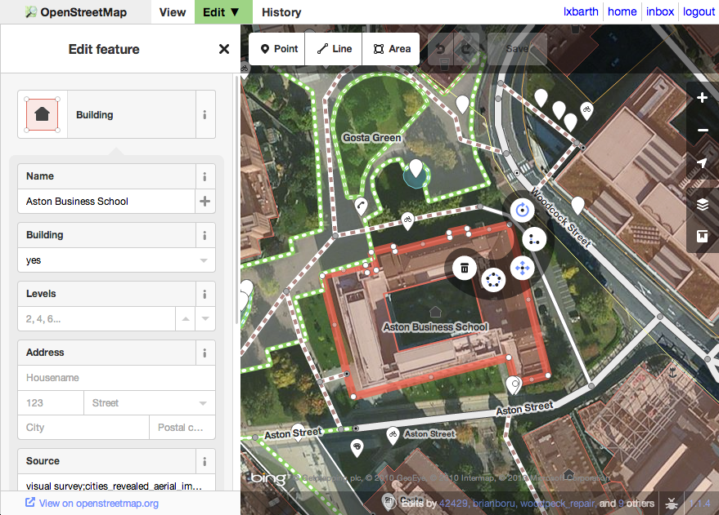
JOSM– een Java app uitgesproken als “Jaws-um”, is een downloadbare editor een heeft een steile leercurve. Hoewel het meer tijd kost om ermee te leren werken, is het ontzettend snel om veel bewerkingen mee te doen. Het gebruik van een muis is aan te bevelen bij deze editor.
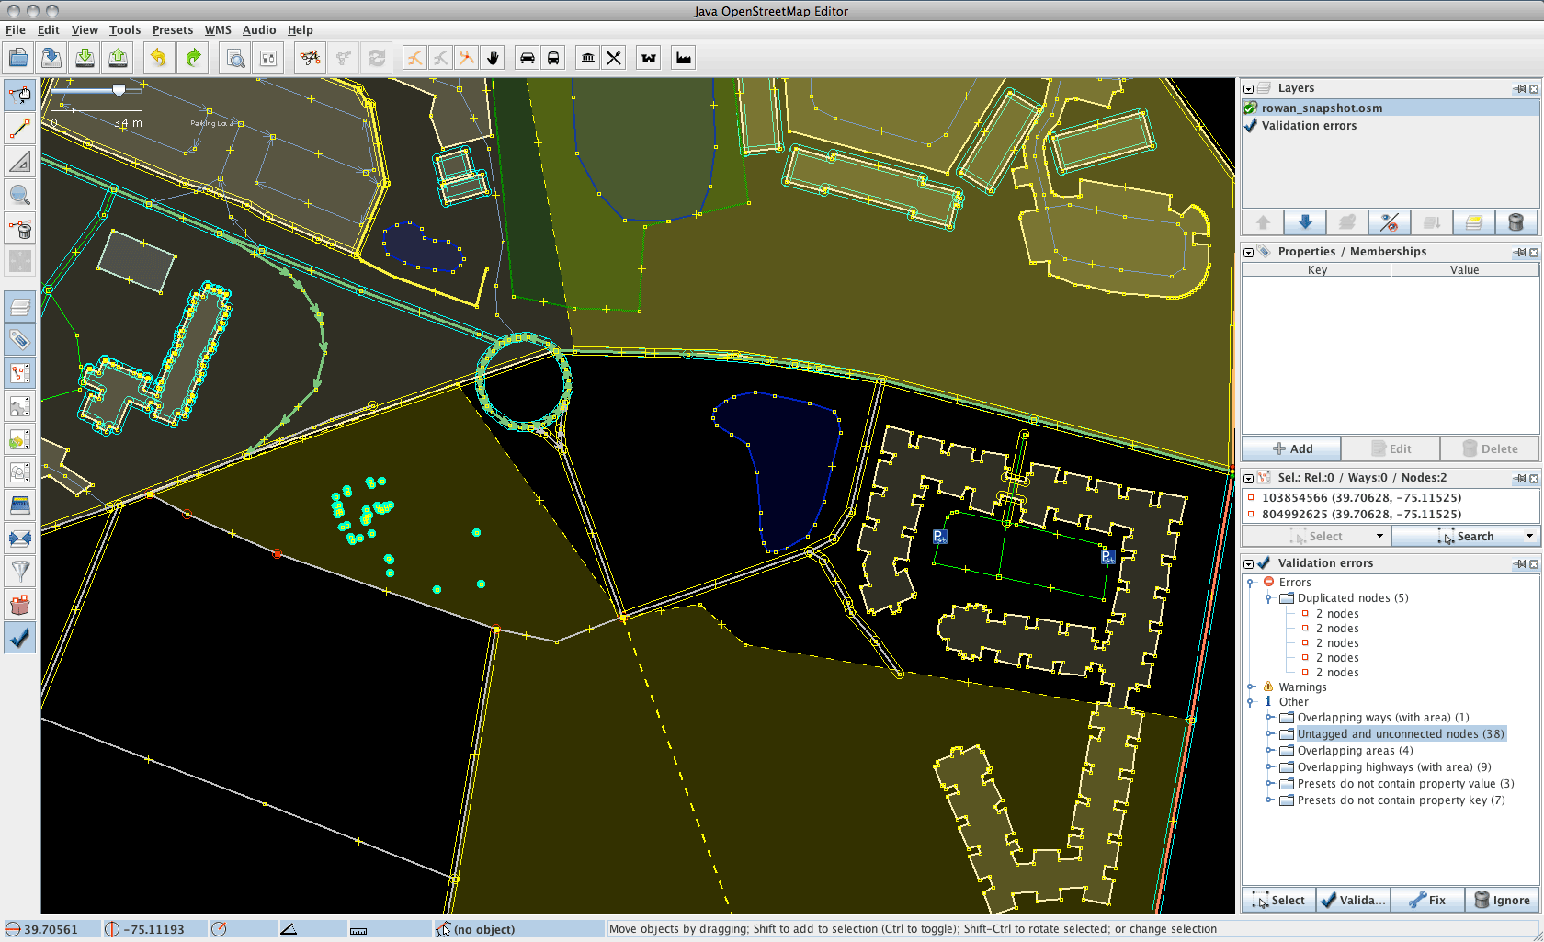

Advies & Aanmoedigingen
“Om te oefenen is het aan te bevelen om in een gebied te beginnen dat je goed kent en probeer een aantal bewerkingen te doen, zoals het updaten van een gebouw in je buurt.”
“Sommige taken zijn makkelijker dan anderen. Als je een task niet meer leuk vindt, stop dan gewoon en probeer een andere!” – Peter (@meetar)
“ Het maakt niet uit als je de task niet afmaakt; sla simpelweg op wat je hebt gedaan en unlock de taak zodat anderen er verder aan kunnen werken” – Peter (@meetar)
“Als je voorbeelden wilt zien van gewenste kwaliteit, bekijk dan een van de groene gevalideerde vierkanten. Schrik niet, het klikken op de review knop verplicht je tot niks, het zorgt er alleen voor dat het gebied geblokeerd is, net zoals bij het bewerken. Bekijk het gebied en unlock het zoals gewoonlijk naderhand.” – Peter (@meetar)
“ De satellietbeelden zijn soms lastig te interpreteren, maar maar je niet teveel zorgen over het perfect tekenen van een lijn of vorm. Je werk zal worden bekeken door andere meer ervaren mappers en worden verbeterd indien nodig. Onthoud ook dat het crisisgebieden zijn, geen belastinggegevens of kiesdistricten. De kaarten zullen worden gebruikt door mensen die onder tijdsdruk staan, in het donker of in gevaar. In West Africa is zelfs de meest grove lijn op een kaart hoopvol. In Gaza zijn veel van de getekende gebouwen allang verdwenen, maar we markeren het feit dat ze gebouwd zijn. Accuraat zijn is mooi, maar niet het belangrijkste” -Peter (@meetar)

Andere bronnen
Deze handleiding is een samenvatting van verschillende bestaande handleidingen en een HOT handleiding. Je kunt meer bronnen vinden via de onderstaande links (Niet allemaal in het Nederlands)

Handleidingen
LearnOSM’s Remote Mapping Guide– een van de meest eenvoudige handleidingen
MapGive’s Learn To Map tutorial– bevat videos die je kunt pauzeren om te volgen
HotQuickStartGuide – geschreven door Peter Richardson (@meetar) een ervaren HOT Remote Response Vrijwilliger

Over HOT
HOT Wiki Pagina– lees meer over wat HOT doet en hun laatste nieuws (Engels)
HotCapacities– beschrijft HOT activiteiten in detail op hun website (Engels)
Was dit een goede handleiding? Laat ons weten hoe we de handleidingen kunnen verbeteren!
- learnosm@hotosm.org
- @learnOSM
- Hosted on Github
CC0
Official HOT OSM learning materials

